- 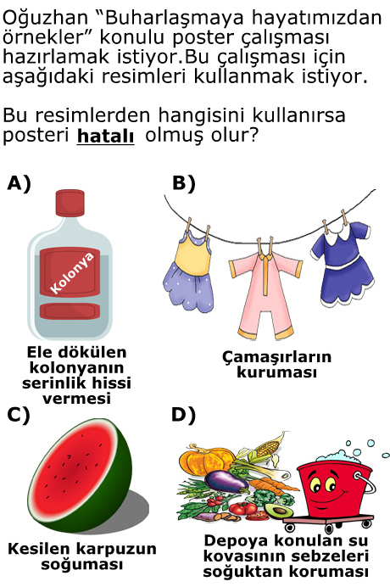

- 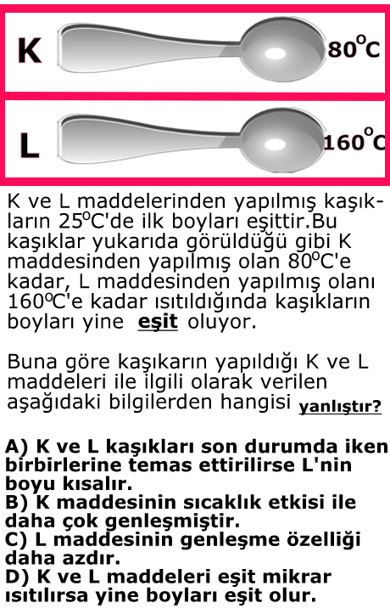

- 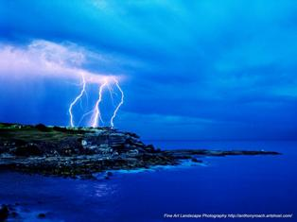
Kapalı bir havada aynı anda gerçekleşmelerine rağmen önce şimşeği görür, arkasından gök gürültüsünü duyarız. Bu olayın nedeni aşağıdakilerden hangisidir?

  - Ses ışıktan daha hızlı yayılır.
  - Ses ve ışık aynı hızda yayılır.
  - Işık sesten daha hızlı yayılır.
  - Ses dalgalar halinde yayılır.

- 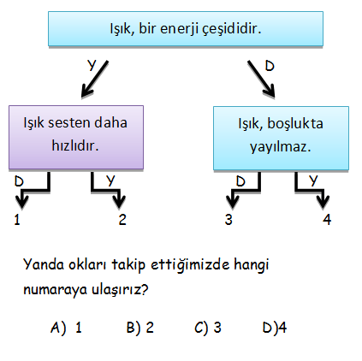

- 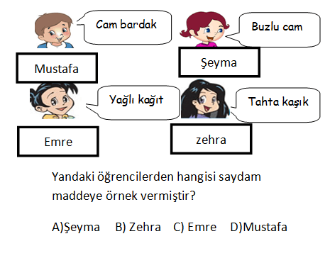
- 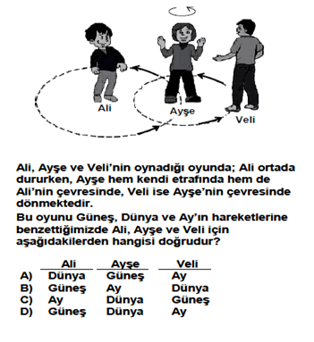
- 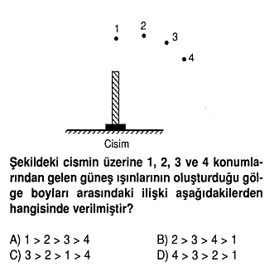
- 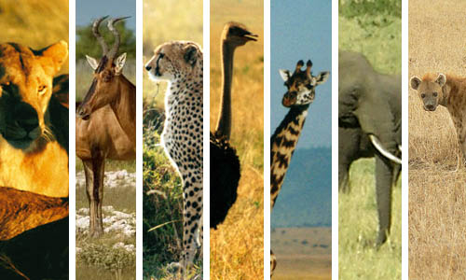
Bilim adamları canlıları niçin sınıflandırma ihtiyacı duymuşlardır?
  - Canlıları daha kolay incelemek için.
  - Canlıların sayısını öğrenebilmek için.
  - İnsanlara faydalı ve zararlı olanları belirlemek için.
  - Canlıları eğitmek için.

- 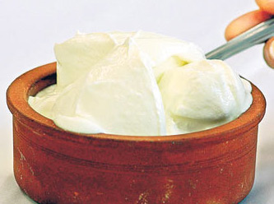
Sütten yoğurt ve peynir yapılmasını sağlayan canlı grubu hangisidir?
  - Maya mantarları
  - Bakteriler
  - Mikroskobik canlılar
  - Virüsler

- Aşağıdaki bilgilerden hangisi yanlıştır ?
  - Canlıları benzer özelliklerine göre gruplandırabiliriz.
  - Canlıları sınıflandırmak, onları inceleme kolaylığı sağlar.
  - Tüm canlıları gözlerimizle görebiliriz.
  - Canlılar yaşadıkları ortama uyum sağlarlar

- 
Aşağıdakilerden hangisi ışık ve ses için ortak özelliktir?
  - Boşlukta yayılır.
  - Maddelerin titreşimi sonucu oluşur.
  - İkisi de bir enerji türüdür.
  - İşitme duyusu ile algılanır.

- 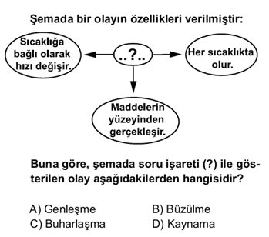

- Aşağıdakilerden hangisi maddelerin ayırt edici özelliklerinden birisi değildir?
  - Kaynama noktası
  - Donma noktası
  - Erime noktası
  - Buharlaşma noktası

- 
Yukarıdaki resimde görüldüğü gibi genellikle ilkbahar aylarında sabahın erken saatlerinde görülen bu duruma ne ad verilir?
  - Kırağı
  - Çiy
  - Sis
  - Dolu

- 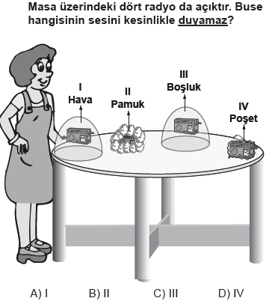

CEVAP ANAHATARI
1. | D | 2. | D | 3. | C | 4. | D
5. | D | 6. | D | 7. | D | 8. | A
9. | B | 10. | C | 11. | A | 12. | C
13. | D | 14. | B | 15. | C | 16.

